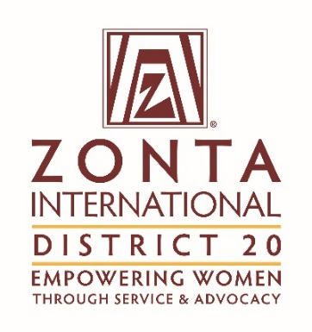

KENESTÄ
VUODEN ZONTA 2022?

Ehdota ”Vuoden Zonta” –huomionosoituksen saajaa 18.9.2022 mennessä

Kuka on Vuoden Zonta 2022? Ehdota oman tai toisen kerhon aktiivista sisarta! Alla mainitut ominaisuudet löytyvät taatusti hyvin monelta Piirimme jäseneltä. Hakuaikaa on 18.9.2022 asti.
1. Hän on aktiivinen Zonta kerhossaan/Alueella/Piirissä.
2. Hän on sisäistänyt Zonta-ideologian ja toteuttaa sitä omassa elämässään.
3. Hän on ystävällinen, avulias, kannustava ja myönteistä ilmapiiriä kehittävä Zonta.
4. Hän on innostava esimerkki muille Zontille.
5. Hän on viestinyt Zonta-toiminnasta ulkopuolisille.
6. Hän on tuonut uusia jäseniä mukaan Zonta-toimintaan.
7. Hänessä on ”Zonta-spirittiä”.
Hakemuksen muotovaatimukset:
1. Hakemus on tehtävä kirjallisesti ja sen maksimipituus on yksi A4-sivu.
2. Hakemuksessa tulee olla ehdokkaan nimi, yhteystiedot ja kerhon nimi, vapaamuotoiset perustelut yllä mainittuihin kriteereihin nojautuen sekä ehdottajan nimi ja ehdottajan yhteyshenkilön yhteystiedot.
3. Hakemuksen allekirjoittaa kerhon puheenjohtaja, AD tai Governor sen mukaan, mikä taho esityksen tekee.
4. Vain määräaikaan mennessä tulleet hakemukset käsitellään. Huomionosoitus julkistetaan syksyn piirikokouksessa.
Hakemus lähetetään viimeistään 18.9.2021 osoitteeseen pirkko.gronroos@zonta.fi

